[手动安装cloudera manager 5.x（tar包方式）详解](http://www.cnblogs.com/wcwen1990/p/6841118.html)

官方共给出了3中安装方式：第一种方法必须要求所有机器都能连网，由于最近各种国外的网站被墙的厉害，我尝试了几次各种超时错误，巨耽误时间不说，一旦失败，重装非常痛苦。第二种方法下载很多包。第三种方法对系统侵入性最小,最大优点可实现全离线安装，而且重装什么的都非常方便。后期的集群统一包升级也非常好。这也是我之所以选择离线安装的原因。

包括MySQL数据库我均采用二进制安装包方式配置，且大部分步骤仅写成脚本模式，不做说明。

补充一句，如果测试安装，建议以root用户权限进行配置部署，另外cloudera的官方文档是我见过英文文档里写的最恶心的了。

**一、前期准备**

操作系统：3台CentOS6.5 最小化安装+development tools组包，其余组件通过yum安装。

cm版本：[cloudera-manager-el6-cm5.9.2_x86_64.tar.gz](http://archive.cloudera.com/cm5/cm/5/cloudera-manager-el6-cm5.9.2_x86_64.tar.gz)

下载地址：http://archive.cloudera.com/cm5/cm/5/

1、所有服务器分别配置/etc/hosts文件：向其中添加以下3行

|  |
| --- |
| 192.168.100.231     db01  192.168.100.232     db02  192.168.100.233     db03 |

2、所有服务器均创建安装用户：cloudera

|  |
| --- |
| groupadd cloudera  useradd -g cloudera cloudera  echo "dbking588" | passwd --stdin cloudera |

3、所有服务器为cloudera用户配置sudo权限

|  |
| --- |
| chmod u+w /etc/sudoers  echo "cloudera ALL=(root)NOPASSWD:ALL" >> /etc/sudoers  chmod u-w /etc/sudoers |

4、所有服务器关闭防火墙、禁用selinux

|  |
| --- |
| sed -i '/SELINUX=enforcing/d' /etc/selinux/config  sed -i '/SELINUX=disabled/d' /etc/selinux/config  echo "SELINUX=disabled" >> /etc/selinux/config |
| sed -e 's/SELINUX=enforcing/SELINUX=disabled/d' /etc/selinux/config |
| Service iptables stop  Chkconfig iptables off |

5、所有服务器设置文件打开数量及最大进程数

|  |
| --- |
| cp /etc/security/limits.conf /etc/security/limits.conf.bak  echo "* soft nproc 32000" >>/etc/security/limits.conf  echo "* hard nproc 32000" >>/etc/security/limits.conf  echo "* soft nofile 65535" >>/etc/security/limits.conf  echo "* hard nofile 65535" >>/etc/security/limits.conf |

6、配置SSH无秘钥登录：至少在namenode和resourcemanager节点配置

|  |
| --- |
| ssh-keygen -t rsa  ssh-copy-id db01  ssh-copy-id db02  ssh-copy-id db03 |

7、配置集群时间同步服务：通过ntp服务配置

|  |
| --- |
| ntp主节点配置：  cp /etc/ntp.conf /etc/ntp.conf.bak  cp /etc/sysconfig/ntpd /etc/sysconfig/ntpd.bak  echo "restrict 192.168.100.0 mask 255.255.255.0 nomodify notrap" >> /etc/ntp.conf  echo "SYNC_HWCLOCK=yes" >> /etc/sysconfig/ntpd  service ntpd restart |
| ntp客户端配置：  #crontab -e  输入如下一行内容，保存退出：  0-59/10 * * * * /opt/scripts/sync_time.sh  上述脚本内容如下：  # cat /opt/scripts/sync_time.sh  /sbin/service ntpd stop  /usr/sbin/ntpdate db01  /sbin/service ntpd start |

8、所有节点安装java软件并配置环境变量

|  |
| --- |
| $ sudo tar -zxvf jdk-7u67-linux-x64.tar.gz -C /opt/service/ |
| export JAVA_HOME=/opt/service/jdk1.7.0_67  export PATH=$JAVA_HOME/bin:$JAVA_HOME/jre/bin:$PATH  export CLASSPATH=.:$JAVA_HOME/lib:$JAVA_HOME/jre/lib:$CLASSPATH |
| alternatives --config java  alternatives --install /usr/bin/java java /opt/java/jdk1.7.0_67/bin/java 3  alternatives --config java  --如果不修改这里，可能在安装spark组件时报错。 |

9、选择一个节点用于安装mysql数据库

|  |
| --- |
| tar -zxvf mysql-5.6.24-linux-glibc2.5-x86_64.tar.gz -C /opt/  mv mysql-5.6.24-linux-glibc2.5-x86_64/ mysql5624  yum -y install libaio  groupadd mysql  useradd -g mysql mysql  echo "dbking588" | passwd --stdin mysql  mv /etc/my.cnf /etc/my.cnf.bak  cp support-files/my-default.cnf /etc/my.cnf |
| /etc/my.cnf添加如下内容：  ----------------------------------------------------------------------------------------------------  basedir = /opt/mysql5624  datadir = /opt/mysql5624/data  port = 3306  log-error=/opt/mysql5624/data/mysql.log  pid-file=/opt/mysql5624/data/mysql.pid |
| scripts/mysql_install_db --user=mysql  chown -R mysql:mysql /opt/mysql5624/  cp support-files/mysql.server /etc/rc.d/init.d/mysql  chkconfig --add mysql  Service mysql start |

**二、安装cm5.x**

1、主节点解压[cloudera-manager-el6-cm5.9.2_x86_64.tar.gz](http://archive.cloudera.com/cm5/cm/5/cloudera-manager-el6-cm5.9.2_x86_64.tar.gz)包到/opt目录下，记住不想修改配置，则必须解压到/opt目录：

|  |
| --- |
| $ sudo tar cloudera-manager-el6-cm5.9.2_x86_64.tar.gz -C /opt/ |

2、为cloudera manager 5.x初始化数据库：

|  |
| --- |
| cp mysql-connector-java-5.1.22-bin.jar /opt/cm-5.9.2/share/cmf/lib/ |
| /opt/cm-5.9.2/share/cmf/schema/scm_prepare_database.sh mysql cm592 -hlocalhost -uroot -pmysql --scm-host localhost scm scm scm |

2、配置agent：修改/opt/cm-5.9.2/etc/cloudera-scm-agent/config.ini文件修改server_host为主节点主机名。

3、创建cloudera-scm用户：

|  |
| --- |
| sudo useradd --system --home=/opt/cm-5.9.2/run/cloudera-scm-server/ --no-create-home --shell=/bin/false --comment "Cloudera SCM User" cloudera-scm |

4、同步agent到其他节点：

|  |
| --- |
| scp -r cm-5.9.2/ db02:/opt/  scp -r cm-5.9.2/ db03:/opt/ |

5、启动cloudera manager的server和agent服务（这里先不启动，在处理好parcels包后启动）：

|  |
| --- |
| server在主节点启动，agent需要所有节点启动（建议此时不启动服务，在配置好parcels文件后启动，在“三、安装CDH5中3”处启动服务）：  $ /opt/cm-5.9.2/etc/init.d/cloudera-scm-server start  $ /opt/cm-5.9.2/etc/init.d/cloudera-scm-agent start |
| 启动|关闭|重启cloudera服务方法：  cloudera-scm-server start|stop|restart  cloudera-scm-agent start|stop|restart |

这时，我们可以通过浏览器地址：http://db01:7180登录cm控制台，cm控制台初始用户名/密码为：admin/admin。

**三、安装CDH5**

1、下载parcels安装包：[http://archive.cloudera.com/cdh5/parcels/5.9.2/](http://archive.cloudera.com/cdh5/parcels/5.11.0/)

2、上传parcels文件到/opt/cloudera/parcel-repo目录下：

CDH-5.11.0-1.cdh5.9.2.p0.34-el6.parcel

CDH-5.11.0-1.cdh5.9.2.p0.34-el6.parcel.sha1

重命名CDH-5.11.0-1.cdh5.9.2.p0.34-el6.parcel.sha1文件为CDH-5.11.0-1.cdh5.9.2.p0.34-el6.parcel.sha，否则系统会重新下载CDH-5.11.0-1.cdh5.9.2.p0.34-el6.parcel文件。

3、重启cloudera server服务：

|  |
| --- |
| 如果在配置好cm后启动了cloudera服务，此时可以重新启动cloudera服务，以确认cm可以识别parcels包：  $ /opt/cm-5.9.2/etc/init.d/cloudera-scm-server restart  $ /opt/cm-5.9.2/etc/init.d/cloudera-scm-agent restart |

4、运行浏览器安装向导：

添加服务组件：第一步安装zookeeper服务、第二步安装hdfs服务、第三步安装yarn服务，以后可以安装需要定制的服务（hive、hbase、spark、sqoop、hue、flume、oozie、storm等）。

[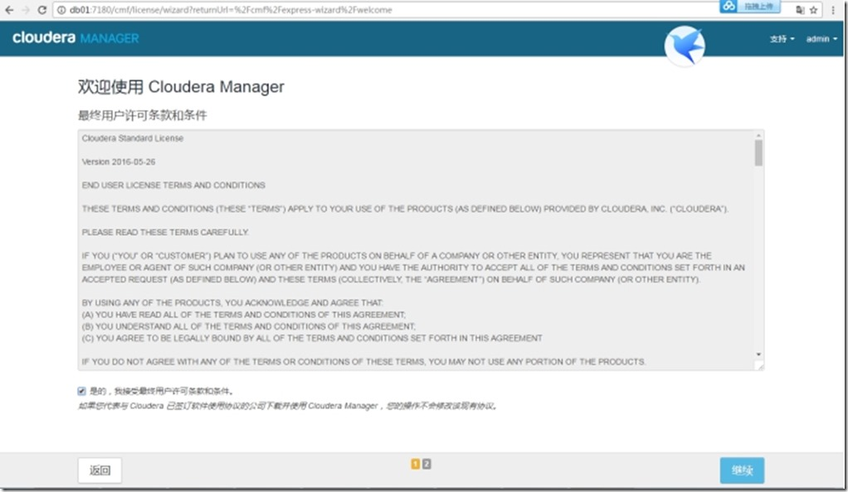](http://images2015.cnblogs.com/blog/669905/201705/669905-20170511152523316-945345786.jpg)

[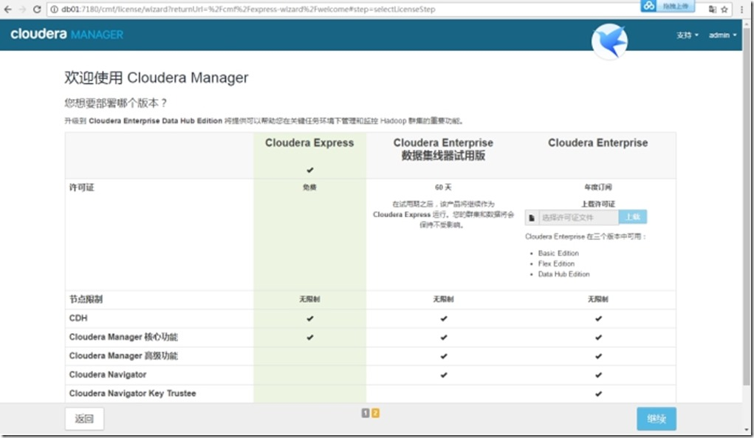](http://images2015.cnblogs.com/blog/669905/201705/669905-20170511152526051-533786392.jpg)

[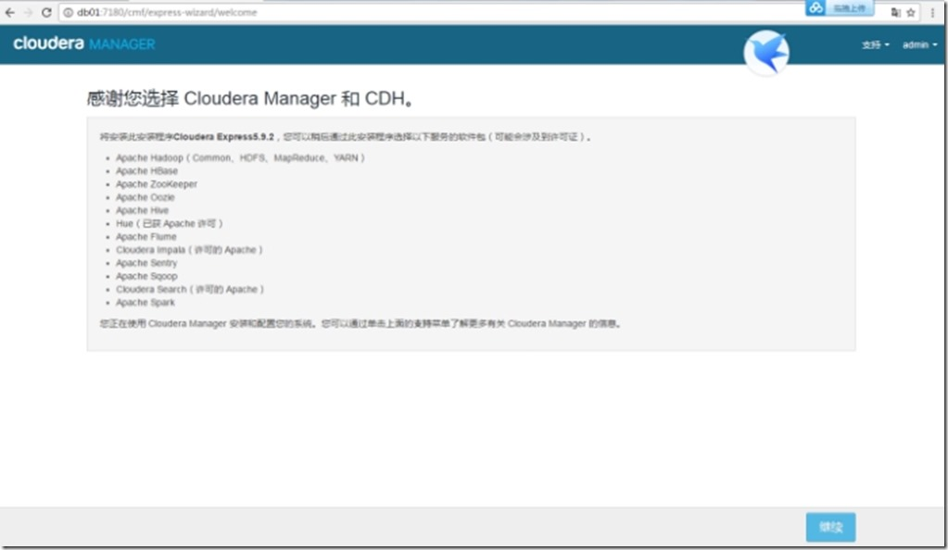](http://images2015.cnblogs.com/blog/669905/201705/669905-20170511152528394-405813121.jpg)

[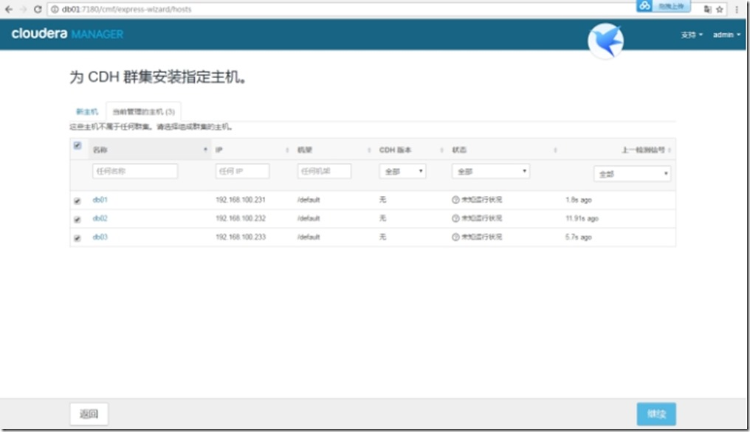](http://images2015.cnblogs.com/blog/669905/201705/669905-20170511152531441-440503483.jpg)

[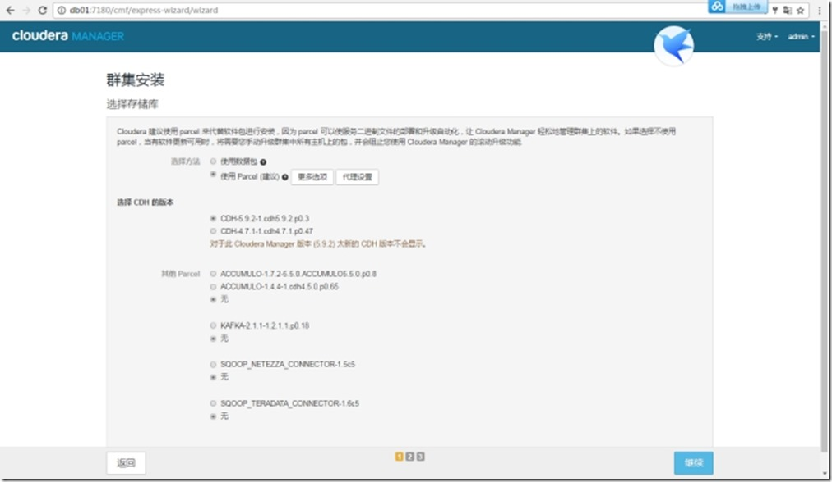](http://images2015.cnblogs.com/blog/669905/201705/669905-20170511152534144-492872112.jpg)

[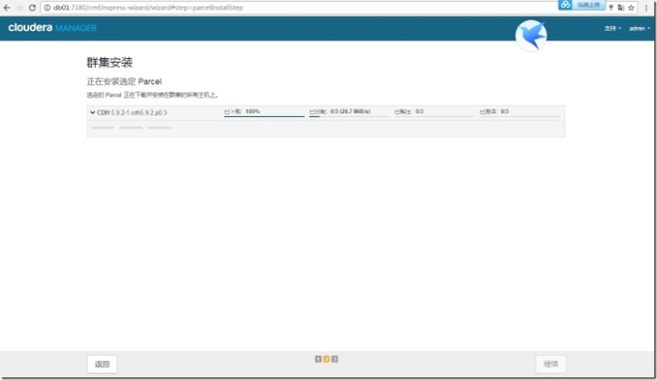](http://images2015.cnblogs.com/blog/669905/201705/669905-20170511152538363-828025241.jpg)

[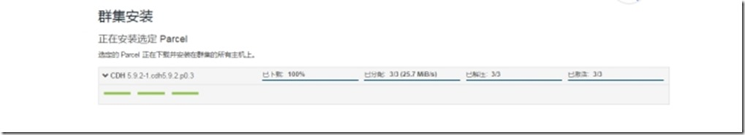](http://images2015.cnblogs.com/blog/669905/201705/669905-20170511152540316-477507767.jpg)

[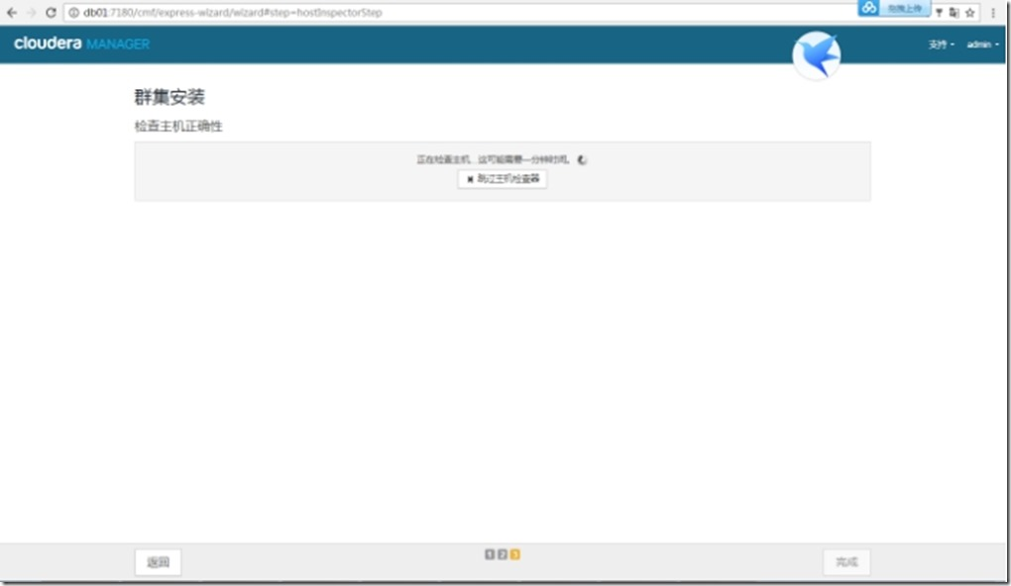](http://images2015.cnblogs.com/blog/669905/201705/669905-20170511152543379-1433462708.jpg)

[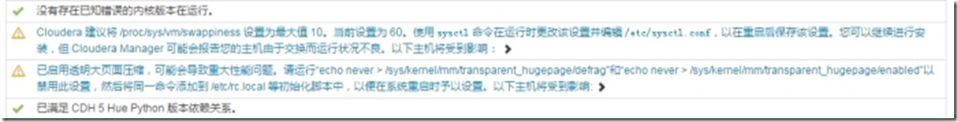](http://images2015.cnblogs.com/blog/669905/201705/669905-20170511152545847-443533224.jpg)

解决上图中两个问题：

sysctl -w vm.swappiness=10

echo "vm.swappiness=10" >>/etc/sysctl.conf

echo never > /sys/kernel/mm/transparent_hugepage/defrag

echo never > /sys/kernel/mm/transparent_hugepage/enabled

然后加入启动脚本，使其开机自动执行。

[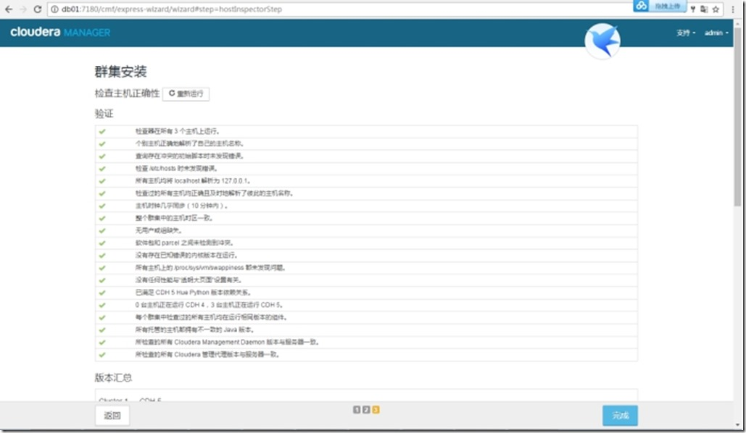](http://images2015.cnblogs.com/blog/669905/201705/669905-20170511152547785-92881876.jpg)

之后可以选择安装各个服务组件。

注意：如果使用mysql数据库存储hive元数据，需要cp mysql驱动包到hive lib目录下：

# cp mysql-connector-java-5.1.22-bin.jar /opt/cloudera/parcels/CDH/lib/hive/lib/mysql-connector-java-5.1.22-bin.jar